一般社団法人 岡山県社会福祉士会主催
実習指導者フォローアップ研修（実習プログラミング論／上級編）

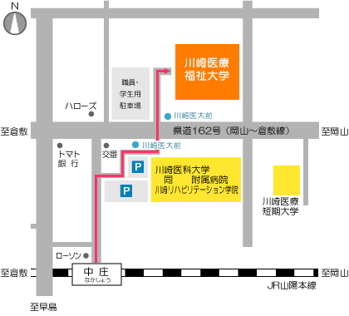
１．目 的 実習指導者講習会の修了者が、相談援助実習指導力を一層向上させることを目的に、昨年度プログラミング演習のフォローアップ研修を開催しましたが、今回は「上級編」として、種別グループで実際のプログラムを持ち寄り、比較検討および修正作業に取り組みます。実習指導者同士の情報交換・ネットワーク作りの場としてもご活用ください。
２．主 催 一般社団法人 岡山県社会福祉士会
３．共 催 (社)日本社会福祉士養成校協会 岡山県支部
４．後 援 社会福祉法人 岡山県社会福祉協議会（予定）
５．日 程 ２０１０年７月１０日（土） ９：４５～１６：３０
６．場 所 川崎医療福祉大学 ６１０１教室（６階西ｳｲﾝｸﾞ）
（〒701-0193 岡山県倉敷市松島２８８ ）
７．対 象 実習指導者講習会修了者かつ社会福祉士実習受入経験者でプログラム作成している方
※県内･外／会員･非会員は問いません。
※人数に余裕がある場合は講習会未修了者等も可。
JR岡山駅より山陽本線で約10分。JR中庄駅より徒歩約15分。
８．受講料 日本社会福祉士会会員 2,000円
その他の方 4,000円
※当日会場受付にて徴収します。
９．募集人数 ５０名
10．申込方法 ６月２４日（木）までに下記申込用紙にて郵送・FAXで申し込むか、下記申込事項をＥメールに記載して送信してください。（照会先も同じ）
〒700-0815 岡山市北区野田屋町2-6-22 福中ビル第１ 岡山県社会福祉士会
TEL&ＦＡＸ．086-201-5253 Ｅメール csw-okayama@watch.ocn.ne.jp
※①修了者、②日本社会福祉士会会員、③受入予定の順で受講決定し、漏れた方のみ１週間前までに連絡します。
11．内 容
9:45～10:00  10:00～11:00  11:00～12:00  13:00～16:00  16:00～16:30 | 開会・オリエンテーション （受付は9:15～）  社養協報告 ～社会福祉士実習教育を巡る諸状況について～  種別グループに分かれて、受講者各自の実習プログラムの紹介・交換  講師より提示された課題を実習プログラムに盛り込む演習 （個人＆グループ作業）  シェアリング／グループ報告／まとめ／閉会

12．講師・進行 川上富雄 （岡山県社会福祉士会実習指導者養成研修委員長／駒澤大学文学部社会学科准教授）
13．そ の 他 ①当日は、貴施設・機関で実際に使用した実習プログラムを８部コピーの上、必ず持参してください。
②当日は、『社会福祉士実習指導者テキスト』（中央法規2008\2400）を持参してください。
③昼食の用意・斡旋はいたしませんので、各自でご用意ください。（校内に売店があります）
④駐車場は\100/h(病院側第2･3駐車場)。スリッパ等上履きと靴袋をご持参ください。
――――-- 申込書（FAXの場合は切り取らずこのまま送付下さい。FAX086-201-5253県社士会事務局宛）――――
該当の箇所にご記入・レ印をお願いいたします。
ふりがな  氏 名 |  |  | □修了（受講No ）  □未受講 |  | □会員（会員No ）  □非会員
勤務先 |  |  |  | 2010年度実習指導の予定 □有 □無
連絡先  (受講不可の場合の連絡先。) | 連絡先が勤務先の場合は、勤務先名もお書き下さい。  〒  ＴEL： Eﾒｰﾙ |  |  |  |  | 演習グループ希望種別 | □老人 □児童  □障害 □包括  □医療 □社協  □行政 □その他
通信欄 (上記以外の希望種別などがあれば、ご記入ください)
※今回把握しました個人情報に関しては、本研修以外には使用いたしません。

